Правила дорожного движения. Поведение на дороге.



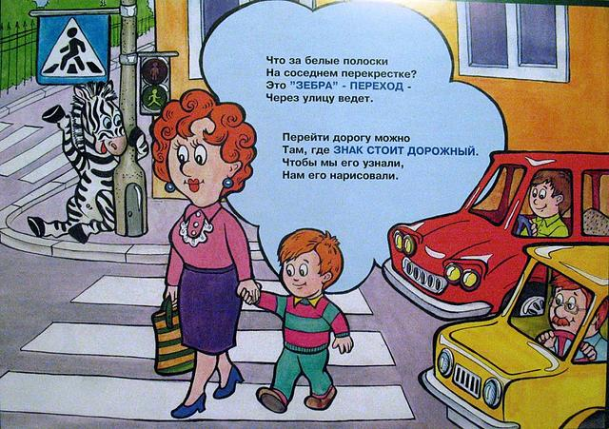

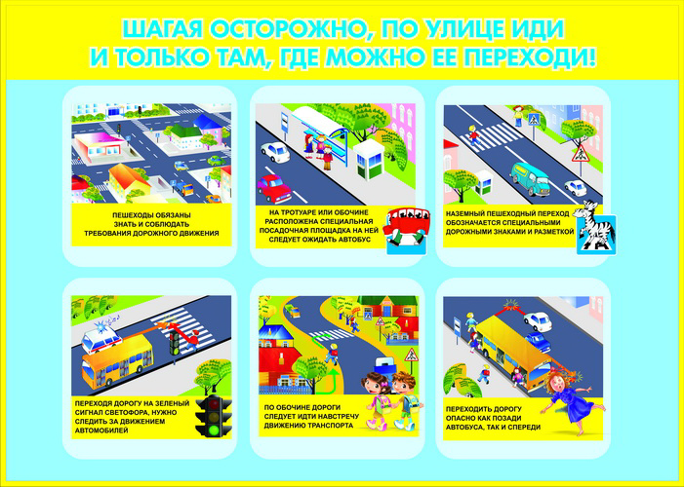
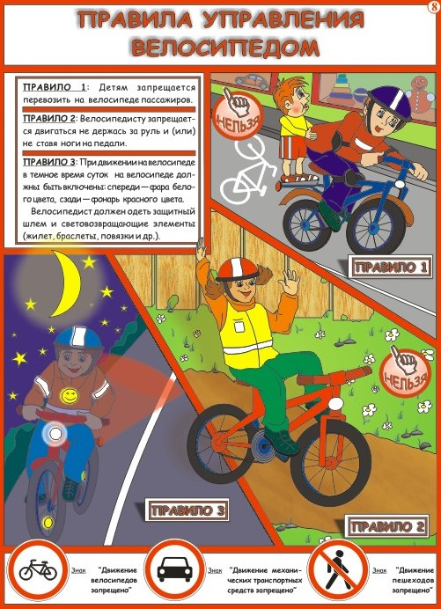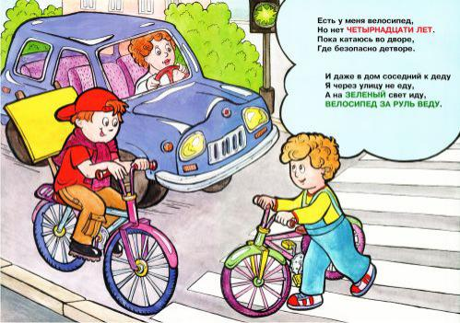
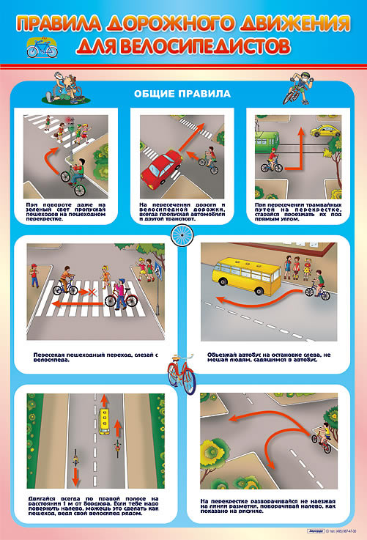
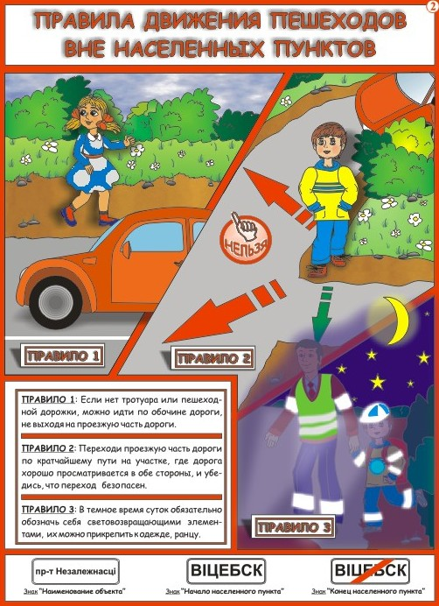
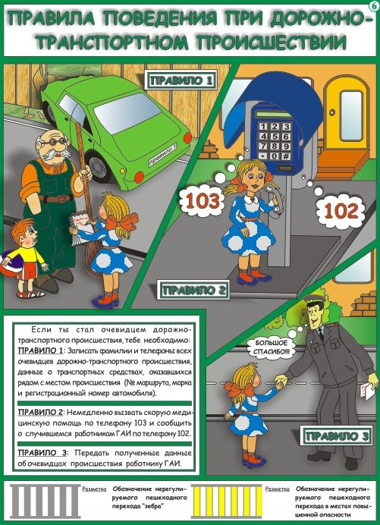

Памятка Правила безопасного поведения на воде
Выбор времени и места купания
Умение хорошо плавать - одна из важнейших гарантий безопасного отдыха на воде, но помните, что даже хороший пловец должен соблюдать постоянную осторожность, дисциплину и строго придерживаться правил поведения на воде.
Лучше всего купаться в специально оборудованных местах: пляжах, бассейнах, купальнях; обязательно предварительно пройти медицинское освидетельствование и ознакомиться с правилами внутреннего распорядка мест для купания.
В походах место для купания нужно выбирать там, где чистая вода, ровное песчаное или гравийное дно, небольшая глубина (до 2м), нет сильного течения (до 0,5 м/с).
Начинать купаться рекомендуется в солнечную безветренную погоду при температуре воды 17-19⁰С, воздуха 20-25⁰С. В воде следует находиться 10-15 минут, перед заплывом необходимо предварительно обтереть тело водой.
Запутавшись в водорослях, не делайте резких движений и рывков. Необходимо лечь на спину, стремясь мягкими, спокойными движениями выплыть в ту сторону, откуда приплыл. Если все-таки не удается освободиться от растений, то, освободив руки, нужно поднять ноги и постараться осторожно освободиться от растений при помощи рук.
Нельзя подплывать близко к идущим судам. Вблизи идущего теплохода возникает течение, которое может затянуть под винт.
Опасно прыгать (нырять) в воду в неизвестном месте - можно удариться головой о грунт, корягу, сваю и т.п., сломать шейные позвонки, потерять сознание и погибнуть.
Не менее опасно нырять с плотов катеров, лодок, пристаней и других плавучих сооружений. Под водой могут быть бревна - топляки, сваи, рельсы, железобетон и пр. Нырять можно лишь в местах, специально для этого оборудованных.
Нельзя купаться у крутых, обрывистых и заросших растительностью берегов. Здесь склон дна может оказаться засоренным корнями и растительностью. Иногда песчаное дно бывает зыбучим, что опасно для не умеющих плавать.
Если случилась судорога
При переохлаждении в воде тела пловца могут появиться судороги, которые сводят руку, а чаще ногу или обе ноги. При судорогах надо немедленно выйти из воды. Если нет этой возможности, то необходимо действовать следующим образом:
1. Изменить стиль плавания - плыть на спине.
2. При ощущении стягивания пальцев руки, надо быстро, с силой сжать кисть руки в кулак, сделать резкое отбрасывающее движение рукой в наружную сторону, разжать кулак.
3. При судороге икроножной мышцы необходимо при сгибании двумя рукам и обхватить стопу пострадавшей ноги и с силой подтянуть стопу к себе.
4. При судорогах мышц бедра необходимо обхватить рукой ногу с наружной стороны ниже голени у лодыжки (за подъем) и, согнув ее в колени, потянуть рукой с силой назад к спине.
5. Произвести укалывание любым острым подручным предметом (булавкой, иголкой и т.п.).
6. Уставший пловец должен помнить, что лучшим способом для отдыха на воде является положение "лежа на спине".
Чтобы избавиться от воды, попавшей в дыхательные пути и мешающей дышать, нужно немедленно остановиться;энергичными движениями рук и ног удерживаться на поверхности воды и, подняв голову возможно выше, сильно откашляться.
Чтобы избежать захлебывания в воде, пловец должен:
соблюдать правильный ритм дыхания; плавая в волнах, нужно внимательно следить за тем, чтобы делать вдох, когда находишься между гребнями волн;
плавая против волн, следует спокойно подниматься на волну и скатываться с нее; если идет волна с гребнем, то лучше всего подныривать под нее немного ниже гребня; попав в быстрое течение, не следует бороться против него, необходимо не нарушая дыхания плыть по течению к берегу; оказавшись в водовороте, не следует поддаваться страху, терять чувство самообладания. Необходимо набрать больше воздуха в легкие, погрузиться в воду и, сделав сильный рывок в сторону по течению, всплыть на поверхность.
ОКАЗАНИЕ ПОМОЩИ ТОНУЩЕМУ ЧЕЛОВЕКУ
Бросьте тонущему человеку плавающий предмет, ободрите его, позовите на помощь.
Добираясь до пострадавшего вплавь, учтите течение реки.
При спасении тонущего подплывите к нему сзади, возьмите за волосы или подмышки, переверните лицом вверх и, не позволяя себя захватить, плывите к берегу. На берегу положите пострадавшего животом на согнутое колено (голова пострадавшего при этом должна свисать вниз), проведите туалет носовой полости и носоглотки (удаляя салфеткой, куском материи глину, песок, водоросли, ил), а затем путем сдавливания грудной клетки удалите воду, попавшую в дыхательные пути.
После этого пострадавшего уложите на спину и при отсутствии дыхания или сердечной деятельности проведите искусственное дыхание и непрямой массаж сердца. Необходимо знать, что паралич дыхательного центра наступает через 4-6 минут после погружения под воду, а сердечная деятельность может сохраняться до 15 минут. Поэтому мероприятия первой помощи должны выполняться быстро. Искусственное дыхание и непрямой массаж сердца следует продолжать до появления объективных признаков смерти (полное отсутствие реакции глазана свет, широкий зрачок, трупные пятна).
При восстановлении дыхания и сердечной деятельности дайте пострадавшему горячее питье, тепло укутайте и как можно быстрее доставьте в лечебноеучреждение.
Правила катания на лодке
Важным условием безопасности на воде является строгое соблюдение правил катания на лодке:
- нельзя выходить в плавание на неисправной и полностью необорудованной лодке;
- перед посадкой в лодку, надо осмотреть ее и убедиться в наличии весел, руля, уключин, спасательного круга, спасательных жилетов по числу пассажиров, и черпака для отлива воды;
- посадку в лодку производить, осторожно ступая посреди настила;
- садиться на балки (скамейки) нужно равномерно;
- ни в коем случае нельзя садиться на борт лодки, пересаживаться с одного места на другое, а также переходить с одной лодки на другую, раскачивать лодку и нырять с нее;
- запрещается кататься на лодке детям до 16 лет без сопровождения взрослых, перегружать лодку сверх установленной нормы для этого типа лодки, пересекать курс моторных судов, близко находиться к ним и двигаться по судовому ходу.
Опасно подставлять борт лодки параллельно идущей волне. Волну надо "резать" носом лодки поперек или под углом. Если лодка опрокинется, в первую очередь нужно оказать помощь тому, кто в ней нуждается. Лучше держаться всем пассажирам за лодку и общими усилиями толкать ее к берегу или на мелководье.
ПРАВИЛА ПОВЕДЕНИЯ ДЕТЕЙ НА ВОДЕ
- когда купаешься, поблизости от тебя должны быть взрослые;
- нельзя играть в тех местах, откуда можно упасть в воду;
- не заходи на глубокое место, если не умеешь плавать или плаваешь плохо;
- не ныряй в незнакомых местах;
- не заплывай за буйки;
- нельзя выплывать на судовой ход и приближаться к судну;
- не устраивай в воде игр, связанных с захватами;
- нельзя плавать на надувных матрасах и камерах (если плохо плаваешь);
- не пытайся плавать на бревнах, досках, самодельных плотах;
- если ты решил покататься на лодке, выучи основные правила безопасного поведения в этом случае;
- необходимо уметь правильно управлять своими возможностями;
- когда купаешься, поблизости от тебя должны быть взрослые;
- нельзя играть в тех местах, откуда можно упасть в воду;
- не заходи на глубокое место, если не умеешь плавать или плаваешь плохо;
- не ныряй в незнакомых местах;- не заплывай за буйки;
- нельзя выплывать на судовой ход и приближаться к судну;
- не устраивай в воде игр, связанных с захватами;
- нельзя плавать на надувных матрасах и камерах (если плохо плаваешь);
- не пытайся плавать на бревнах, досках, самодельных плотах;
- если ты решил покататься на лодке, выучи основные правила безопасного поведения в этом случае;
- необходимо уметь правильно управлять своими возможностями.

- See more at: http://www.spas-extreme.ru/folder/5453/5458/#sthash.KOz8tW63.dpuf

ПАМЯТКА
«ТВОЯ ЛИЧНАЯ БЕЗОПАСНОСТЬ»
1. Безопасность при террористических актах
- если ты захвачен террористами – самое главное сохранять спокойствие. Твой спокойный внешний вид поможет тебе остаться в живых, оценить реальную обстановку, не провоцировать террористов на крайние меры - применение оружия;
-осмотрись вокруг, будь то салон автобуса, учебные или служебные помещения, отметь места возможного укрытия в случае стрельбы или бегства;
- если начался штурм, ложись на пол, если есть возможность, отползи за какие-либо укрытия, руки положи на голову, не высовывайся до окончания штурма, выполняя все требования милиции.
2. Безопасность при пожаре
-при возникновении пожара сохрани хладнокровие и звони в Единую службу спасения по телефону 01 или 010 по сотовому. Если телефон отсутствует, сообщи о пожаре соседям или прохожим;
-уходи по наиболее безопасному в данной ситуации пути, если есть возможность – на улицу через лестничную клетку ( если она не заполнена дымом);
- при пожаре ни в коем случае не пользуйтесь лифтом;
-для защиты органов дыхания от дыма и продуктов горения используйте полотенце, кусок плотной ткани, обильно смоченные водой;
-не открывай окна и двери, чтобы выпустить дым: чем больше воздуха, тем сильнее пожар и тяга;
-если дым заполнил все выходы, в т.ч. лестничную клетку, то плотно закрой входную дверь сваей квартиры, законопатив все щели мокрыми тряпками;
-если дым уже проник в квартиру, держись около пола: там всегда есть свежий воздух. Встань у окна, чтобы пожарным было известно о твоем пребывании в квартире;
-знай, что огонь на лестничной клетке распространяется только в одном направлении – снизу вверх;
-не спускайтесь по водосточным трубам и стоякам с помощью простыней (падение почти неизбежно). Не прыгайте из окон (начиная с третьего этажа каждый второй прыжок смертелен).
3. Безопасность на улице
-котлованы, строительные площадки, специальные сооружения (трансформаторные будки и т.д., имеющие специальное ограждение)- места, не предназначенные для игр;
-если ты увидел бесхозный предмет, не трогай его, каким бы привлекательным он не казался – предмет может оказаться взрывным устройством!;
-не вступай в контакт с незнакомыми людьми. Никогда не садись в машину к незнакомым людям, даже если будут предлагать что-то подарить или покатать;
-не входи в подъезд и, тем более, в лифт с незнакомыми людьми;
-обходи стороной группы агрессивно настроенных людей – с их стороны возможны непредсказуемые действия, которые могут привести к опасным последствиям.
- See more at: http://www.spas-extreme.ru/folder/5453/5465/#sthash.ct6W5d7s.dpuf

